Муниципальное автономное общеобразовательное учреждение средняя общеобразовательная школа № 48 города Тюмени

Проект
по математике
«Числа вокруг нас»

Выполнила:
Маренина Вероника
Ученица 1Ж класса
Учитель: Стрельцова
Ирина Юрьевна

Тюмень 2017

Оглавление
Введение 3
1.Числа в загадках 4
2.Числа в названиях книг и мультфильмов 5
3.Числа в названиях картин 6
4.Мои примеры 7
5.Реши задания 8
6.Числа в памятных местах Тюмени 9
7.Мои цифровые фантазии 10
8.Ответы 11
Заключение 12

Введение
Числа, цифры…они с нами везде. Номера домов, квартир, автобусов, цены на товарах и стоимость покупки в чеке в магазине, номера страниц в учебниках, книгах. Числа на циферблате часов, температура на градуснике, цифровое табло на микроволновой печи или духовке.
Цель: изучить числа, с которыми мы встречаемся в жизни, узнать для чего они используются и что они означают
Задачи:
- Найти пословицы и загадки с числами
- Найти названия сказок и мультфильмов, в которых встречаются числа
- Придумать задания с числами
- Пофантазировать на тему «На что похожа цифра?»
- Узнать в каких памятных местах города Тюмень встречаются числа
- Изготовить книжку-малышку «Числа вокруг нас»

1.Числа в загадках

- Стоит Антошка на одной ножке; его ищут, а он не откликается.
- Два кольца, два конца, посередине – гвоздик.
- Два братца пошли в реку купаться (вёдра).
- Два братца через дорогу живут, а друг друга не видят.
- Братьев этих ровно семь. Вам они известны всем. Каждую неделю кругом ходят братья друг за другом. Попрощается последний – появляется передний.

2.Числа в названиях книг и мультфильмов

- 38 попугаев
- Али-баба и сорок разбойников
- Белоснежка и семь гномов
- Волк и семеро козлят
- Двенадцать месяцев
- Может, Нуль не виноват?
- Про козленка, который умел считать до десяти
- Семь подземных королей
- Семь Симеонов – семь работничков
- Сказка о мертвой царевне и о семи богатырях
- Три богатыря
- Три котёнка
- Три медведя
- Три муравья
- Три орешка для Золушки
- Три поросёнка
- Трое из Простоквашино
- Тысяча и одна ночь
- Цветик-семицветик
- Четыре желания

3.Числа в названиях картин
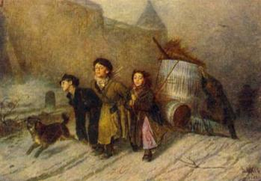  "Тройка", В.Г. Перов | 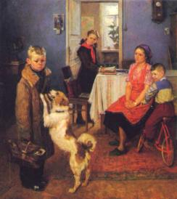  «Опять двойка»,  Ф.П. Решетников

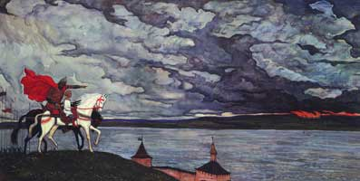

«Два князя», И.С. Глазунов

Найди и ответь
- Сколько на картине В.А.Серова «Девочка с персиками» персиков?
- Сколько медведей на картине И.И.Шишкина «Утро в сосновом лесу»?
- Сколько богатырей на картине В.М. Васнецова «Богатыри»?

4.Мои примеры

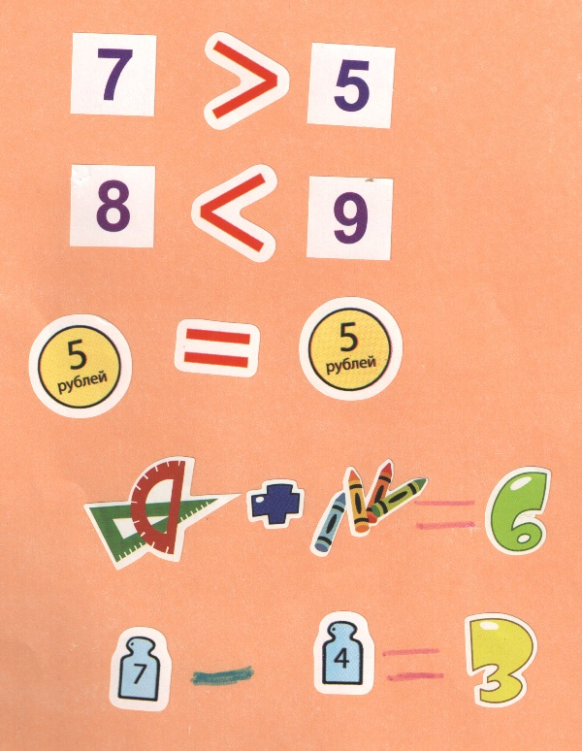

5.Реши задания
Сколько треугольников ты видишь?
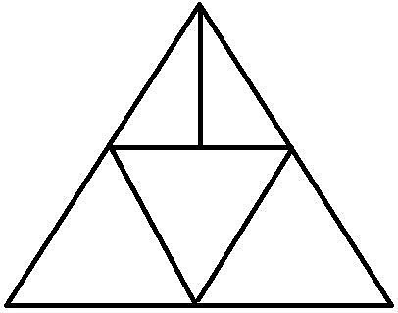

Сколько квадратов ты видишь?
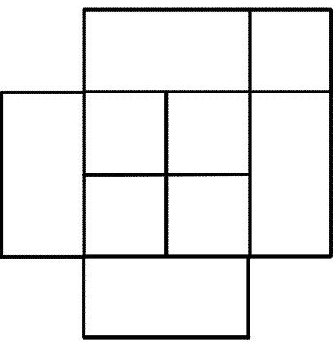

Сколько цифр ты видишь?


6.Числа в памятных местах Тюмени
Мы очень любим путешествовать по моему родному городу. Некоторые семейные прогулки для нас с братом родители делают не только увлекательными, но и познавательными. Мама и папа рассказывают нам о памятниках, скульптурах в Тюмени. А мы превращаемся в исследователей, отвечая на вопросы, в которых, конечно же, есть числа.
- Перекресток ул. Профсоюзной и Володарского. Бородатый мужичок. Какое число на куртке (Скульптура «Дворник» - 72)
- Сквер Нефтяников. Скульптура. Количество рук. (Скульптура «Глобус» - 2)
- ул. Мориса Тореза, д. 1. Поющие часы. Количество колоколов. (Музыкальные уличные часы – 14)
- ул. Ленина, д. 77. Дама с чайником на голове. Сколько кружек с ручками (Скульптурная композиция «Кофейня» - 8)
- Орджоникидзе 63. Копилка. Прилагательное из восьми букв (Памятник бездомной собачке – одинокую)
- перекресток Герцена и Первомайской. Памятник. Количество масок (Памятник старому зданию Драмтеатра – 3)
- Ул. Первомайская 11. Сквер. Количество животных (Сквер сибирских кошек – 12)
- Год основания Тюмени (1586)
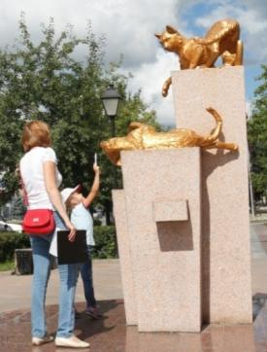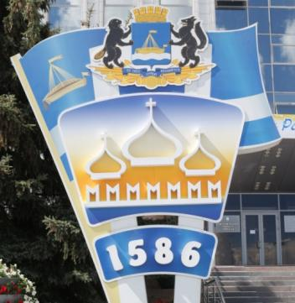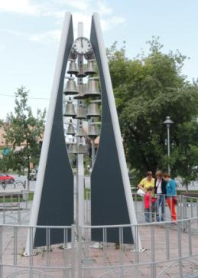

7.Мои цифровые фантазии
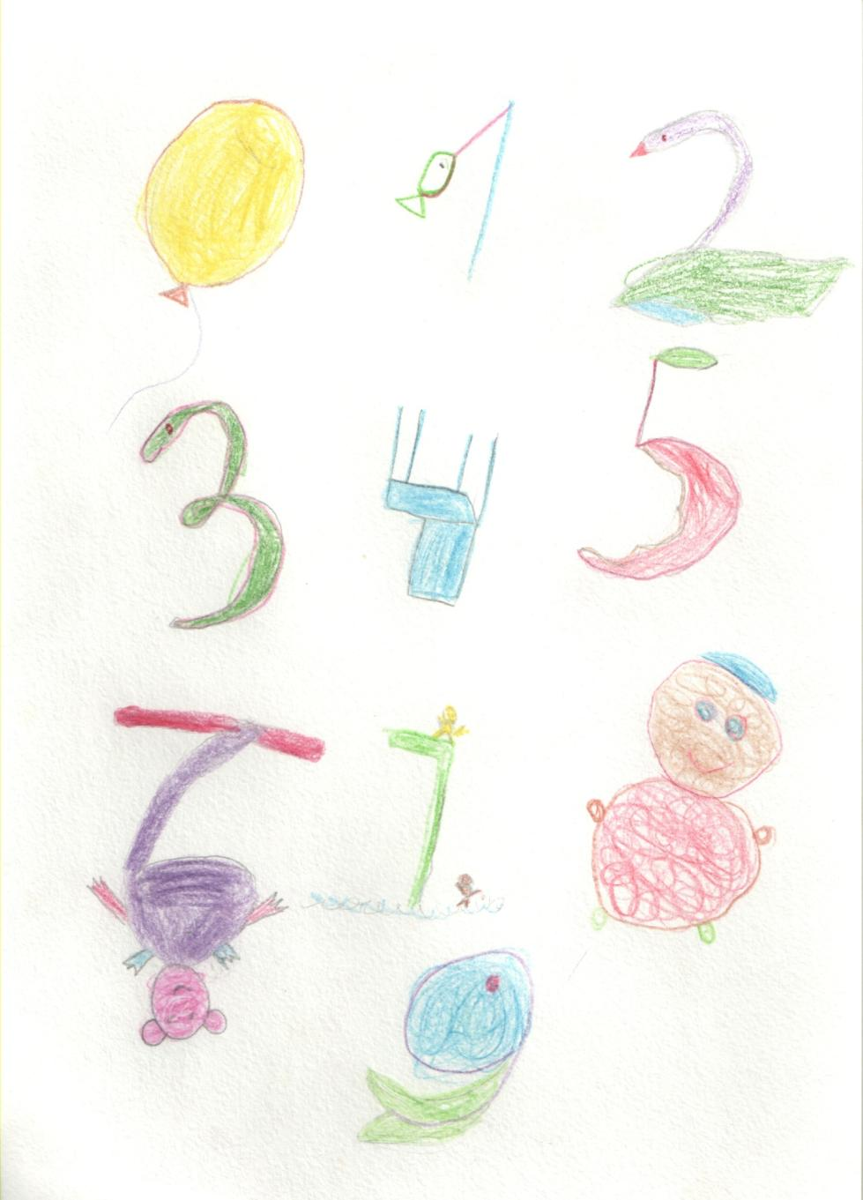

8.Ответы
Страница 4
- Гриб.
- Ножницы
- Вёдра
- Глаза
- Дни недели

Страница 6
- На картине В.А.Серова «Девочка с персиками» 4 персика.
- На картине И.И.Шишкина «Утро в сосновом лесу» 4 медведя.
- На картине В.М. Васнецова 3 богатыря.
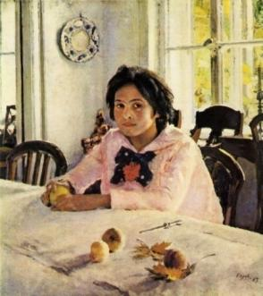 | 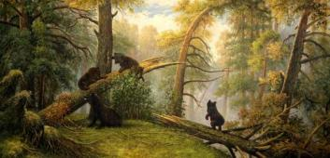 | 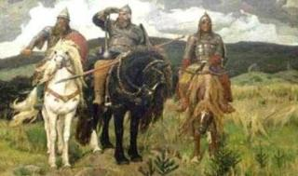
Страница 8
- 7 треугольников
- 11 квадратов
- Цифры 0, 1, 2, 3, 4, 5, 6, 7, 8, 9.
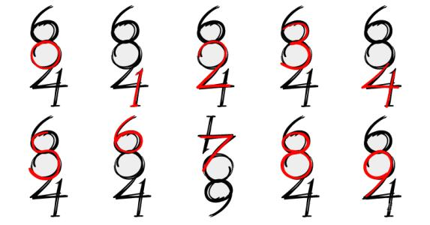

Заключение
Как только человек рождается в его жизни уже появляются первые числа: рост, вес. Числа делают простыми многие вещи. Они хранятся в пословицах, поговорках, загадках и позволяют лучше раскрыть их смысл.
Хотя числа и произошли давно, но их актуальность в современном мире приобретает все большее значение. В современном мире в век цифровых технологий музыку, тексты, фильмы, рисунки в компьютере хранят с помощью цифр.
Без чисел и математики человек не сможет решить самые простые задачи.

